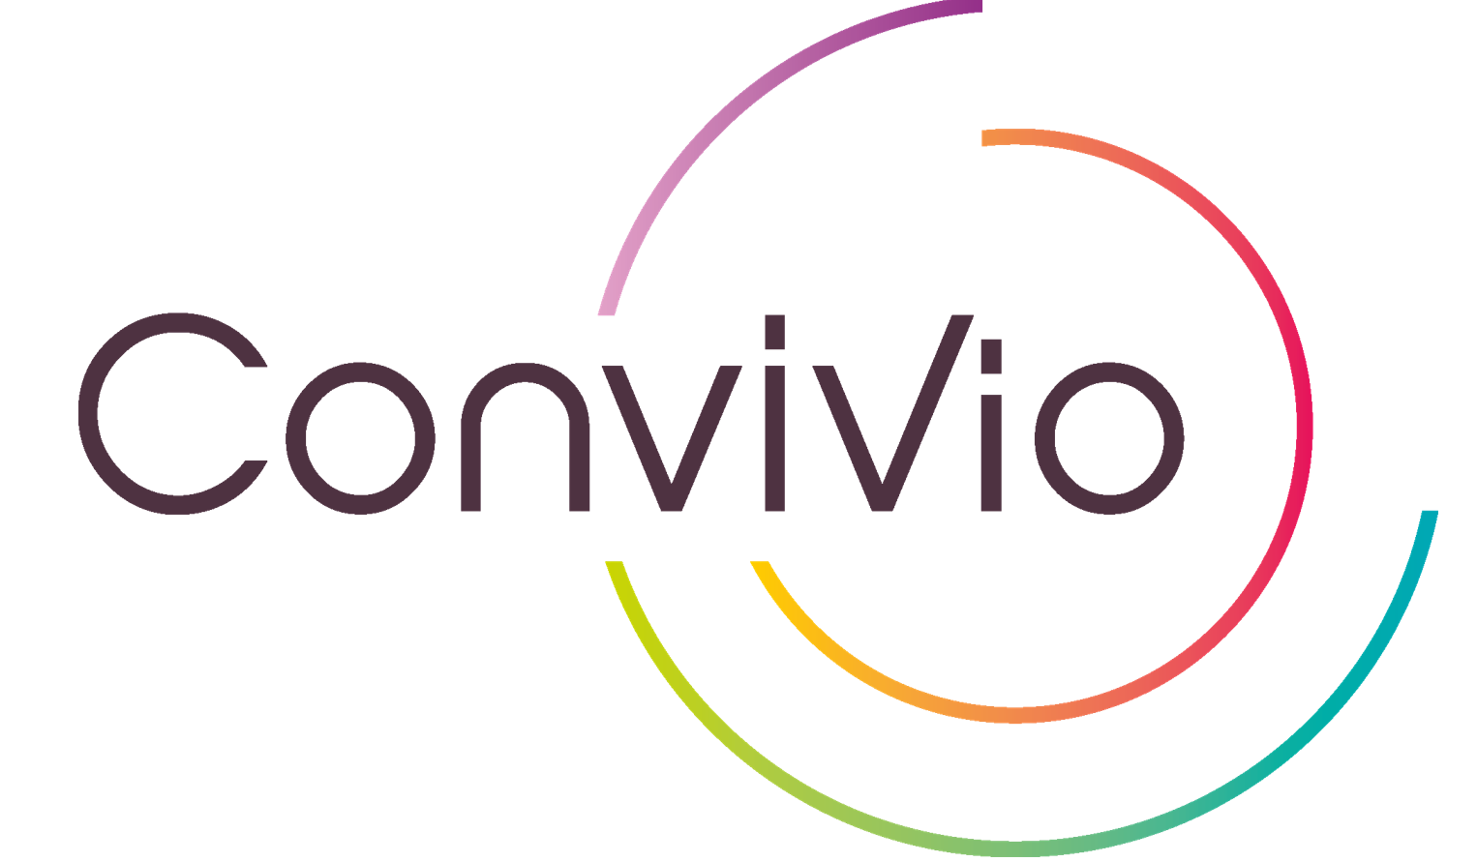

**NEGOCIATION ANNUELLE OBLIGATOIRE DE L'ANNEE 2023 CONVIVIO-HR**

**PV d’accord**

ENTRE

la société **CONVIVIO HR** dont le siège social est situé 13 rue Théodore Monod Zac de la Plaine de Ronce 76160 SAINT MARTIN DU VIVIER

Représentée à la présente par XXXX, Directeur des Ressources Humaines, D'une part

ET

L'organisation **syndicale XXX**, Confédération Générale du Travail,

Représentée par Monsieur XXXX, délégué syndical XXX

1. **Préambule :**

La direction des relations humaines et la délégation syndicale se sont réunies à plusieurs reprises le 13 février 2023, le 27 février 2023, ainsi que le 10 mars 2023 afin d'aborder les thèmes de la négociation annuelle obligatoire prévue par les articles L. 2242-15 et suivants concernant la rémunération, le temps de travail et le partage de la valeur ajoutée dans l'entreprise.

La direction a communiqué et commenté des informations sur les effectifs, les rémunérations, et la situation sociale de la société. L’organisation syndicale XXX a, pour sa part, exposé ses revendications dont la direction a pris bonne note.

Lors des réunions du 27 février et du 10 mars, la direction a fait état dans ses réponses de plusieurs évolutions favorables sur les rémunérations et la masse salariale qui ont concerné l'année 2022, notamment dû au fait de la renégociation par deux fois des salaires minima de la grille de classification interne du Groupe CONVIVIO ainsi que de quatre hausses du Smic sur cette même période (janvier 2022 / janvier 2023).

La direction a également insisté sur le contexte économique particulièrement défavorable des années 2022 et 2023, marqué par une crise économique de grande ampleur dans notre secteur d’activité due à une inflation sans précédent depuis 25 ans sur les prix alimentaires et sur la denrée :

* Denrée alimentaires : + 17% d’augmentation
* Frais de personnel : + 8%
* Produits d’entretien et d’hygiène : + 10%
* Energie : + 450% sur l’électricité

Cette situation ne peut donc effectivement pas permettre d'importantes évolutions de la masse salariale si l’on veut sécuriser le Groupe et ses emplois.

1. **Revendications de l’organisation syndicale représentative XXX :**

De son côté, l’organisation syndicale représentative XXX a formulé les revendications suivantes lors de ces NAO :

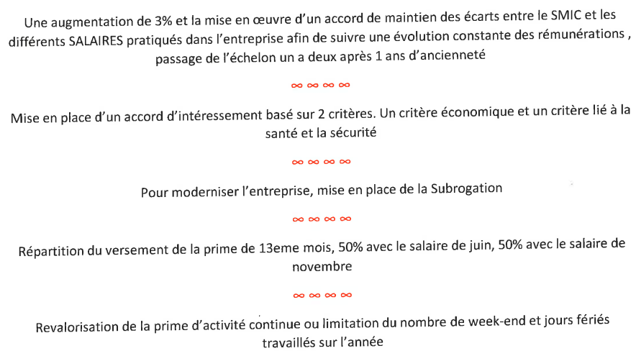

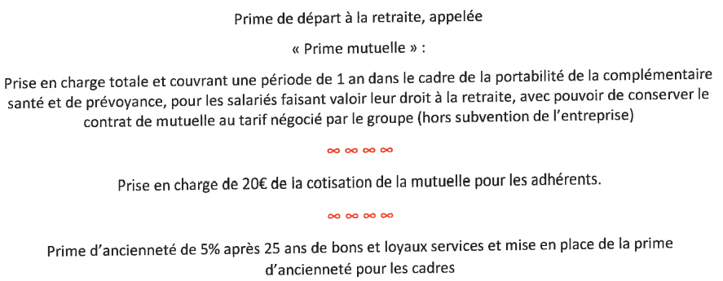

1. **Proposition de la Direction :**

La Direction maintient que le contexte économique reste difficile pour l'ensemble du Groupe CONVIVIO avec des sociétés et des activités toutes aussi impactées les unes que les autres ; et qu’il est prématuré de prévoir une stabilisation de l’inflation sur les prix alimentaires au cours de l’année 2023.

Conformément à ses valeurs, le Groupe assurera la solidarité entre ses diverses situations, avec un objectif prioritaire, celui de la préservation de l'emploi.

La gestion de la masse salariale de CONVIVIO HR doit donc rester prudente, comme l'ensemble des dépenses, d'autant que l'entreprise doit supporter des charges fixes importantes et rembourser les prêts garantis par l’Etat (PGE) contractés lors de la crise sanitaire Covid en 2020 et 2021.

L'engagement du groupe porte également sur une réduction des écarts femmes/hommes, en termes de rémunération, de déroulement de carrière, de promotion, de formation. Preuve en est au regard de l’index égalité Hommes / femmes de CONVIVIO HR pour l’année 2022, avec 93 points sur 100.

Par ailleurs, il convient de rappeler que la rémunération actuelle des collaborateurs est constituée d'un salaire de base, de l'avantage en nature repas, de la fourniture et de l'entretien des tenues professionnelles et d'un 13ème mois. Rémunération à laquelle peut se rajouter des annexes au salaire tels que la prime d'ancienneté, les jours supplémentaires d'ancienneté, ou encore une prime de participation aux bénéficies si les résultats de l'entreprise le permettent.

Ces composantes de la rémunération sont à apprécier positivement et sont généralement supérieures à celles d'autres activités de restauration et de service qui ne proposent pas les mêmes conditions pour des fonctions similaires.

La société Convivio HR souhaite également poursuivre ses engagements en termes de développement des compétences et donc la formation, la voie de l'évolution promotionnelle, qui permet par la prise de responsabilité, une augmentation de la rémunération et une reconnaissance d'un savoir-faire maîtrisée.

Convivio maintient un investissement fort dans cette démarche en poursuivant et actualisant le contenu de sa démarche et le déploiement des CQP.

Toutefois, bien que le contexte économique et social du Groupe CONVIVIO et de sa société CONVIVIO-HR soit difficile, la Direction propose tout de même une revalorisation des salaires pour les collaborateurs n’ayant pas eu d’augmentation de leur taux horaire entre les mois de décembre 2021 et de janvier 2023. Dans la limite de 5,3%, cette proposition s’applique également aux collaborateurs qui auraient eu une augmentation de salaire inférieure à l’inflation de l’année 2022, soit 5,3% (source Insee). Les collaborateurs ayant eu une augmentation de leur taux horaire supérieure à 5,3% horaire sur cette même période (12/2021 à 01/2023) sont exclus de cette disposition, et ce, quelque soit la source/raison de l’augmentation de leur taux horaire.

Cette mesure proposée par la Direction a principalement pour objet de maintenir et développer le pouvoir d’achat des salariés ayant eu moins que l’inflation en 2022.

1. **Accord NAO 2023 :**

* Augmentation des salaires :

Augmentation générale de 1,5% pour les salariés de la société CONVIVIO-HR qui ont eu une augmentation de salaire inférieure à l’inflation de l’année 2022, soit 5,3% (source Insee) sur la période « décembre 2021 à janvier 2023 » (augmentations cumulées sur cette même période plafonnée à 5,3%). Sous réserve des conditions précitées, cette mesure concerne les collaborateurs présents depuis décembre 2021 et encore salariés en mars 2023. Elle prend effet au 01er mars 2023.

* Mise en place d’un accord d’intéressement :

Revendication non-retenue au regard de la situation économique et des résultats insuffisants de la société CONVIVIO-HR.

* Mise en place de la subrogation :

Revendication non-retenue en raison de la complexité à gérer la subrogation au sein la société ; complexité due en partie au manque d’outils informatique SIRH et de ressources humaines dans les services RH et paie.

* Versement du 13ème mois 50% sur le salaire de juin et 50% sur le salaire de novembre :

Report de la réponse à la négociation Groupe relative à la QVT qui devrait s’ouvrir au courant du mois de mai 2023

* Revalorisation de la PAC :

Report de la réponse à la négociation Groupe relative à la QVT qui devrait s’ouvrir au courant du mois de mai 2023

* « Prime mutuelle » départ à la retraite :

Dans l’esprit de la portabilité, l’entreprise versera à chaque salarié qui partira à la retraite, dans les 12 mois suivants la date de signature du présent accord. Cette « prime mutuelle » sera équivalente à la prise en charge pendant 12 mois de la cotisation « part employeur » du régime « salariés non cadres isolés régime Sécurité ».

Le montant brut sera versé en une seule fois avec le solde de tout compte du salarié qui part à la retraite.

* Prise en charge de 20€ de la cotisation mutuelle :

Revendication non-retenue par la Direction

* Prime d’ancienneté de 5% après 25 ans et prime d’ancienneté cadres :

Report de la réponse à la négociation Groupe relative à la QVT qui devrait s’ouvrir au courant du mois de mai 2023

1. **Dépôt et publicité de l’accord**

L’accord NAO signé sera déposé par la Direction sur la plateforme du Gouvernement : <https://www.teleaccords.travail-emploi.gouv.fr/PortailTeleprocedures/>.

Il sera notifié aux organisations syndicales représentatives au sein de la société CONVIVIO-HR et communiqué aux salariés, par tout moyen selon le décret n° 2016-1417 du 20/10/16.

Fait en deux exemplaires originaux, à XXX le XXX

**La direction de la société CONVIVIO HR représentée par Monsieur XXX, Directeur des Ressources Humaines**

**Signature :**

**Le syndicat XXX représenté par Monsieur XXX en qualité de délégué syndical**

**Signature :**